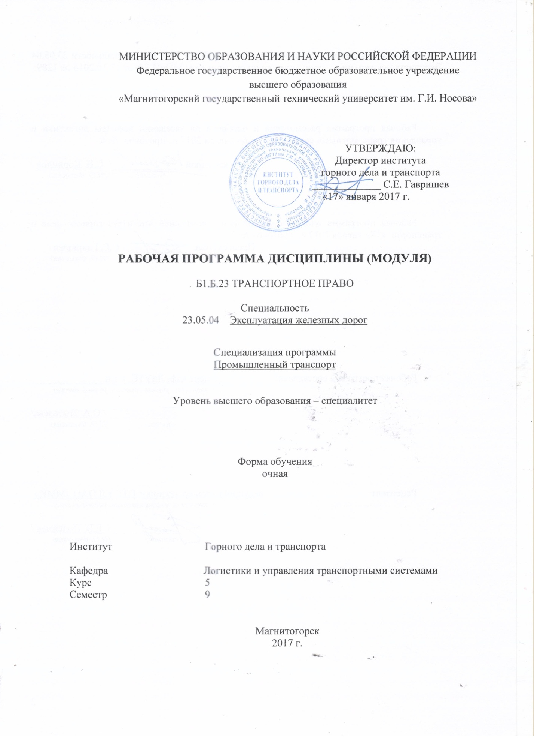
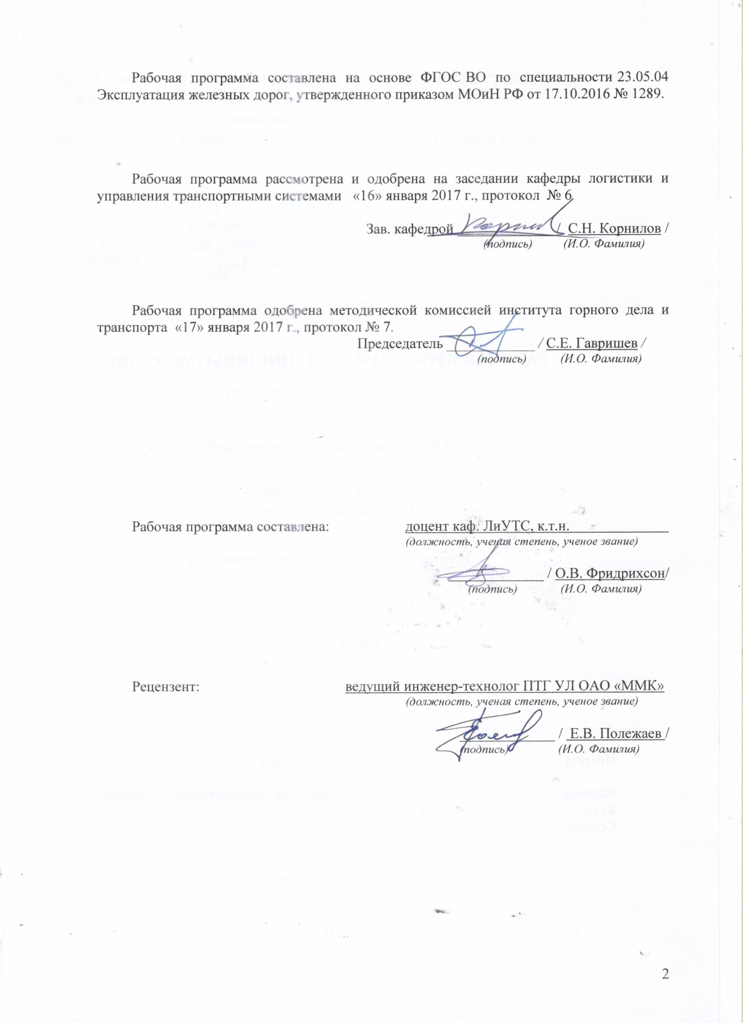
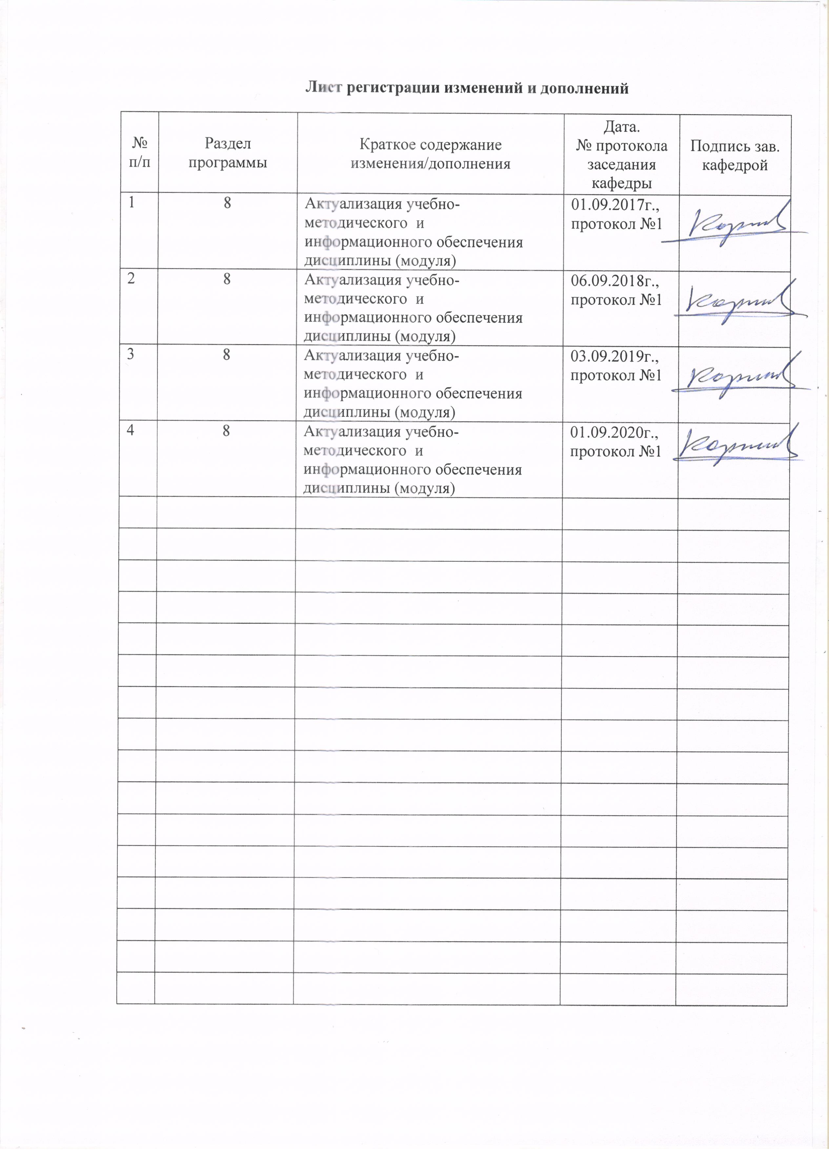

1 Цели освоения дисциплины (модуля)
Целями освоения дисциплины (модуля) «Транспортное право» является развитие у студентов управленческих качеств, а также формирование общекультурных и профессиональных компетенций в области транспортного права для решения теоретических и практических задач по вопросам гражданско-правовых отношений в сфере организации перевозочного процесса и оказания услуг с вязанных с перевозкой пассажиров, грузов, багажа и эксплуатацией транспортных средств, а также навыков работы с правовыминормами транспортного права, применительно к разрешению спорных практических и нормативно-теоретических вопросов в области транспортного регулирования.

2 Место дисциплины (модуля) в структуре образовательной программы
подготовки бакалавра (магистра, специалиста)
Дисциплина «Транспортное право» входит в базовую часть блока 1 образовательной программы.
Для изучения дисциплины необходимы знания, умения, владения, сформированные в результате изучения следующих дисциплин:
- История;
- Философия;
- Правоведение;
- Русский язык;
- Социология;
- Основы менеджмента;
- Взаимодействие видов транспорта.
Знания, умения, владения, полученные при изучении данной дисциплины, будут необходимы при изучении следующих дисциплин:
-- при прохождении производственной-преддипломной практики;
- при выполнении выпускной квалификационной работы.

3 Компетенции обучающегося, формируемые в результате освоения
дисциплины (модуля) и планируемые результаты обучения
В результате освоения дисциплины (модуля) «Транспортное право» обучающийся должен обладать следующими компетенциями:
Структурный  элемент  компетенции | Планируемые результаты обучения
ОК-6 готовность использовать нормативные правовые акты в своей профессиональной деятельности
Знать | систему правоотношений на транспорте; система государственного регулирования транспортной деятельности; порядок заключения договоров на перевозку грузов, пассажиров, багажа
Уметь | использовать административного права; применять знания при расчете транспортных налогов; составлять акты и претензии, исковые заявления в суд
Владеть | знаниями о нормативно-правовых особенностях перевозок грузов по видам сообщений; навыками претензионной работы на транспорте; навыками составления транспортных договоров
ПК-5 способность осуществлять экспертизу технической документации, надзор и контроль состояния и эксплуатации подвижного состава, объектов транспортной инфраструктуры, выявлять резервы, устанавливать причины неисправностей и недостатков в работе, принимать меры по их устранению и повышению эффективности использования
Знать | нормативно-правовые акты по вопросам транспортной безопасности; принципы страхования транспортной деятельности; принципы лицензирования и сертификации транспортных услуг
Уметь | работать с правовой, нормативно-технической литературой; применять правовые, нормативно-технические и организационные основы организации перевозочного процесса
Владеть | навыками принятия решений в соответствии с транспортным законодательством; современными компьютерными справочно-правовыми системами; способностью использовать теоретические общеправовые знания в практической деятельности
ПК-10 готовность к предоставлению грузоотправителям и грузополучателям услуг по оформлению документов, сдаче и получению, завозу и вывозу грузов, по выполнению погрузочно-разгрузочных и складских операций, по подготовке подвижного состава и его дополнительному оборудованию при погрузке, по страхованию грузов, таможенному оформлению грузов и транспортных средств, по предоставлению информационных услуг
Знать | Основные положения теории юридической квалификации в части выявления юридически значимых фактов и обстоятельств; особенности юридической квалификации различных фактов и обстоятельств; значение и содержание юридической квалификации фактов и обстоятельств, осуществляемой в процессе правоприменительной деятельности на транспорте
Уметь | выявлять факты и события, требующие правовой квалификации; анализировать юридические факты и возникающие в связи с ними правовые отношения; использовать положения отраслевых юридических наук при осуществлении юридической квалификации фактов и обстоятельств.
Владеть | навыками принятия решений и совершения действий по разрешению правовых споров и коллизий в сфере транспорта и его деятельности; навыками толкования законодательства, регулирующего транспортную деятельность, принятия решений в соответствии транспортным законодательством

4 Структура и содержание дисциплины (модуля)
Общая трудоемкость дисциплины составляет 4 зачетных единицы 144 акад. часа, в том числе:
– контактная работа – _95_ акад. часов:
– аудиторная – _90_ акад. часов;
– внеаудиторная – _5_ акад. часов;
– в форме практической подготовки – 8 акад. часов.
– самостоятельная работа – 13,3 акад. часов;
– подготовка к зачету – 35,7 акад. часов.

Раздел/ тема  дисциплины | Семестр | Аудиторная  контактная работа  (в акад. часах) |  |  | Самостоятельная работа (в акад. часах) | Вид самостоятельной  работы | Форма текущего контроля успеваемости и  промежуточной аттестации | Код и структурный  элемент  компетенции
Раздел/ тема  дисциплины | Семестр | лекции | лаборат.  занятия | практич. занятия
1. Раздел «Общая характеристика транспортного права»
1.1. Тема «Понятие транспортного права и механизм правового регулирования общественных отношений на транспорте» | 9 | 4 |  | 2 | 1 | Самостоятельное изучение учебной литературы, конспекта лекций, подготовка к практическому занятию занятию | Устный опрос, выступление на семинаре, проблемная дискуссия, решение кейсов и практических заданий | ПК-10-ЗУВ
1.2. Тема «Система транспортного законодательства» | 9 | 4 |  | 2 | 1 | Самостоятельное изучение учебной литературы, конспекта лекций, подготовка к практическому занятию занятию | Устный опрос, выступление на семинаре, проблемная дискуссия, решение кейсов и практических заданий | ПК-10-ЗУВ
Итого по разделу | 9 | 8 |  | 4 | 2 |  | Текущее тестирование
2. Раздел «Государственное регулирование транспортной деятельности»
2.1. Тема «Система государственного регулирования транспортной деятельности» | 9 | 4 |  | 2 | 1 | Самостоятельное изучение учебной литературы, конспекта лекций, подготовка к практическому занятию занятию | Устный опрос, выступление на семинаре, проблемная дискуссия, решение кейсов и практических заданий | ОК-6-ЗУВ  ПК-5-ЗУВ  ПК-10-ЗУВ
2.2. Тема «Транспортные налоги» | 9 | 4 |  | 4 | 1 | Самостоятельное изучение учебной литературы, конспекта лекций, подготовка к практическому занятию занятию | Устный опрос, выступление на семинаре, проблемная дискуссия, решение кейсов и практических заданий | ОК-6-ЗУВ  ПК-5-ЗУВ  ПК-10-ЗУВ
Итого по разделу | 9 | 8 |  | 6 | 2 |  | Текущее тестирование
3. Раздел «Система транспортных договоров»
3.1. Тема «Договоры на выполнение транспортных услуг» |  | 5 |  | 4/4И | 1 | Самостоятельное изучение учебной литературы, конспекта лекций, подготовка к практическому занятию занятию | Устный опрос, выступление на семинаре, проблемная дискуссия, решение кейсов и практических заданий | ОК-6-ЗУВ  ПК-5-ЗУВ  ПК-10-ЗУВ
3.2. Тема «Транспортные организационные договоры» |  | 5 |  | 4/3И | 1 | Самостоятельное изучение учебной литературы, конспекта лекций, подготовка к практическому занятию занятию | Устный опрос, выступление на семинаре, проблемная дискуссия, решение кейсов и практических заданий | ОК-6-ЗУВ  ПК-5-ЗУВ  ПК-10-ЗУВ
Итого по разделу |  | 10 |  | 8/7И | 2 |  | Текущее тестирование
4. Раздел «Специальные вопросы транспортного права»
4.1 Тема «Фрахтование в транспортной деятельности» |  | 4 |  | 1 | 1 | Самостоятельное изучение учебной литературы, конспекта лекций, подготовка к практическому занятию занятию | Устный опрос, выступление на семинаре, проблемная дискуссия, решение кейсов и практических заданий | ОК-6-ЗУВ  ПК-5-ЗУВ  ПК-10-ЗУВ
4.2 Тема «Правовые основы перевозки грузов в прямом смешанном сообщении» |  | 2 |  | 1 | 1 | Самостоятельное изучение учебной литературы, конспекта лекций, подготовка к практическому занятию занятию | Устный опрос, выступление на семинаре, проблемная дискуссия, решение кейсов и практических заданий | ОК-6-ЗУВ  ПК-5-ЗУВ  ПК-10-ЗУВ
4.3 Тема «Принципы страхования транспортной деятельности» |  | 2 |  | 1 | 1 | Самостоятельное изучение учебной литературы, конспекта лекций, подготовка к практическому занятию занятию | Устный опрос, выступление на семинаре, проблемная дискуссия, решение кейсов и практических заданий | ОК-6-ЗУВ  ПК-5-ЗУВ  ПК-10-ЗУВ
Итого по разделу |  | 8 |  | 3 | 3 |  | Подготовка доклада
5. Раздел «Лицензирование и сертификация транспортных услуг»
5.1. Тема «Лицензирование транспортных услуг» |  | 4 |  | 2 | 1 | Самостоятельное изучение учебной литературы, конспекта лекций, подготовка к практическому занятию занятию | Устный опрос, выступление на семинаре, проблемная дискуссия, решение кейсов и практических заданий | ОК-6-ЗУВ  ПК-5-ЗУВ  ПК-10-ЗУВ
5.2. Тема «Основы сертификации транспортных услуг» |  | 4 |  | 2 | 1 | Самостоятельное изучение учебной литературы, конспекта лекций, подготовка к практическому занятию занятию | Устный опрос, выступление на семинаре, проблемная дискуссия, решение кейсов и практических заданий | ОК-6-ЗУВ  ПК-5-ЗУВ  ПК-10-ЗУВ
Итого по разделу |  | 8 |  | 4 | 2 |  | Текущее тестирование
6. Раздел «Акты, претензии, иски в транспортной деятельности»
6.1. Тема «Актово-претензионная работа на транспорте» |  | 5 |  | 5/5И | 1 | Самостоятельное изучение учебной литературы, конспекта лекций, подготовка к практическому занятию занятию | Устный опрос, выступление на семинаре, проблемная дискуссия, решение кейсов и практических заданий | ОК-6-ЗУВ  ПК-5-ЗУВ  ПК-10-ЗУВ
6.2. Тема «Ведение гражданско-правовых споров» |  | 5 |  | 6/6И | 1,3 | Самостоятельное изучение учебной литературы, конспекта лекций, подготовка к практическому занятию занятию | Устный опрос, выступление на семинаре, проблемная дискуссия, решение кейсов и практических заданий | ОК-6-ЗУВ  ПК-5-ЗУВ  ПК-10-ЗУВ
Итого по разделу |  | 10 |  | 11/11И | 2,3 |  | Текущее тестирование
Итого по дисциплине | 9 | 54 |  | 36/18И | 13,3 |  | Экзамен

5 Образовательные и информационные технологии
Для реализации предусмотренных видов учебной работы в качестве образовательных технологий в преподавании дисциплины «Транспортное право» используются традиционная и модульно-компетентностная технологии.
Передача необходимых теоретических знаний и формирование основных представлений в учебной дисциплине «Транспортное право» происходит с использованием мультимедийного оборудования
Практические занятия проходят в традиционной форме и в форме проблемных семинаров. На проблемных семинарах обсуждение нового материала сопровождается постановкой вопросов и дискуссией в поисках ответов на эти вопросы. В ходе проведения практических занятий выполняется решение практических задач по различным разделам дисциплины, проводятся деловые игры, используется метод «case study», предусматривающие обсуждение и решение ситуационных задач и упражнений по применению инструментов анализа и решения правовых колизий, возникающих в процессе осуществления транспортно-экспедиционной деятельности.
Самостоятельная работа стимулирует студентов в процессе подготовки домашних заданий, при подготовке к промежуточной аттестации.
Практические занятия проводятся в форме практической подготовки в условиях выполнения обучающимися видов работ, связанных с будущей профессиональной деятельностью и направленных на формирование, закрепление, развитие практических навыков и компетенций по профилю образовательной программы.

6 Учебно-методическое обеспечение самостоятельной работы обучающихся
По дисциплине «Транспортное право» предусмотрена аудиторная и внеаудиторная самостоятельная работа обучающихся.
Аудиторная самостоятельная работа студентов на практических занятиях осуществляется под контролем преподавателя в виде семинара, а также в виде выполнения упражнений, которые определяет преподаватель для студента.
Внеаудиторная самостоятельная работа обучающихся осуществляется в виде изучения литературы по соответствующему разделу с проработкой материала.

Перечень вопросов для подготовки к семинарским занятиям
1. Раздел «Общая характеристика транспортного права»: Предмет и метод транспортного права. Принципы транспортного права. Признаки транспортного права. Место транспортного права в системе права. Система транспортного права. Понятие транспортного права как учебной дисциплины. Дифференциация источников транспортного права по юридической силе. Гражданский кодекс РФ. Транспортные уставы и кодексы. Другие законодательные и подзаконные нормативные акты. Историческое развитие транспортного законодательства. Система федеральных агентств в сфере транспортной деятельности. Основные задачи федеральных органов управления на транспорте.
2. Раздел «Государственное регулирование транспортной деятельности»: Министерство транспорта РФ. Система федеральных органов управления на транспорте. Юридическая ответственность и ее виды. Правовая норма. Нормативный акт. Законы. Постановления. Устав автомобильного транспорта. Гражданская ответственность. Административная ответственность. Дисциплинарная ответственность. Уголовная ответственность. Трудовая ответственность.
3. Раздел «Система транспортных договоров»: Понятие договоров. Субъект договора. Предмет договора. Субъективная сторона. Объективная сторона. Содержание договоров. Виды договоров на перевозку груза. Существенные условия договора. Ответственность перевозчика при перевозке груза. Ответственность перевозчика при перевозке багажа. Ответственность перевозчика при перевозке пассажира. Возмещение ущерба, причиненного при перевозке. Освобождение от ответственности за не сохранность ручной клади. Ответственность перевозчика за просрочку доставки груза.
4. Раздел «Специальные вопросы транспортного права»: Определение условий и стоимости страхования. Страховой случай. Международные конвенции, касающиеся смешанных перевозок. Прямое смешанное сообщение. Разделение ответственности между участниками перевозки. Узловые соглашения.
5. Раздел «Лицензирование и сертификация транспортных услуг»: Правовое регулирование лицензирования транспортной деятельности, виды деятельности, подлежащие лицензированию, порядок осуществления лицензирования и выдачи лицензии, основания прекращения и приостановления действия лицензии, органы, выдающие лицензию на деятельность в области транспортного обслуживания, особенности лицензирования перевозок грузов, пассажиров и багажа.
6. Раздел «Акты, претензии, иски в транспортной деятельности»: Понятие и виды споров, возникающих из транспортных договоров. Подведомственность и подсудность транспортных споров. Судебная практика по спорам, возникающим из транспортных обязательств. Основания прекращения договора перевозки: выдача груза, коммерческий акт, акт экспертизы, акт общей формы, акт о техническом состоянии. Штраф.Убытки. Особенности предъявления претензий и исков по договору перевозки. Претензии и иски по договору перевозки грузов железнодорожным транспортом. Претензии и иски по договору перевозки грузов автомобильным транспортом. Претензии и иски по договору перевозки пассажиров и багажа

Примерный перечень вопросов текущего тестирования для раздела 1:
Транспортное право в системе права является:
Единую транспортную систему составляют:
Государственное управление в сфере транспорта должно обеспечивать:
К целям государственного регулирования в сфере транспорта относится:
В систему государственного управления транспортом входят
Вмешательство в хозяйственную деятельность предприятий транспорта местными
органами власти и самоуправления:
Признаками отрасли права являются:
Прямыми признаются считаются …

Примерный перечень вопросов текущего тестирования для раздела 2:
Тождественны ли понятия "транспортирование грузов" и "перевозка грузов"…
Транспортное право отрасль…
Перевозчиками грузов могут быть..
Перевозка, при которой на основе одного документа груз перевозится различными предприятиями нескольких видов транспорта считается .
Морской, речной, автомобильный и воздушный транспорт входят в транспортный комплекс, управление которым осуществляет …
Транспорт в сфере общественного производства выполняет следующие функции:
В отношениях по перевозке груза грузополучатель выступает:

Примерный перечень вопросов текущего тестирования для раздела 3:
Разовый договор перевозки груза считается заключенным с момента:
Заключение договора перевозки груза подтверждается:
Чем удостоверяется заключение договора перевозки пассажира и багажа?
Вправе ли экспедитор удерживать (по договору) находящийся в его распоряжении груз до уплаты вознаграждения и возмещения понесенных им в интересах клиента расходов?
Перевозчик несет ответственность за сохранение груза
Страхование на автотранспорте выступает в форме:

Примерный перечень тем для подготовки доклада и презентации по разделу 4:
Допуск к транспортной деятельности (личные цели граждан, промышленный транспорт)
Общественные отношения, регулируемые транспортным правом в России и за рубежом.
Особенности договоров перевозки пассажиров и багажа по подотраслям транспортного права (по видам транспорта)
Правила перевозки грузов на различных видах транспорта (по видам транспорта)
Правила перевозки пассажиров и багажа по подотраслям транспортного права (по видам транспорта)
Субъекты и объекты транспортного права, их правовое положение
Соглашения на различных видах транспорта, используемые при перевозке пассажиров и багажа в международном сообщении (по видам транспорта)
Соглашения на различных видах транспорта, используемые при перевозке груза в международном сообщении (по видам транспорта)
Правовые основы страхования на различных видах транспорта (по видам транспорта)
Правовое регулирование международных автомобильных перевозок
Транспортные железнодорожные пути, автодороги, авиалинии, территориальные и международные воды как элемент транспортного права

Примерный перечень вопросов текущего тестирования для раздела 5:
Контроль соблюдения лицензионных условий осуществления деятельности по предоставлению услуг по перевозке грузов автомобильным транспортом производит:
Плановые проверки соблюдения транспортным предприятием лицензионных условий осуществления деятельности по предоставлению услуг по перевозке грузов проводятся:
Для осуществления перевозок грузов автомобильным транспортом для своих нужд предприятию необходима лицензия:
Осуществление перевозок грузов на территории своего предприятия с цель реализации продукции и получения прибыли является хозяйственной деятельностью по перевозке грузов и подлежит лицензированию
Деятельность по предоставлению услуг по перевозке грузов подлежит лицензированию (кроме перевозки грузов для собственных нужд).
Какой вид лицензии используется при перевозке грузов для производственных целей в пределах РФ:
В течение какого срока со дня получения всех необходимых документов лицензирующий орган принимает решение о предоставлении (отказе) в выдачи лицензии:

Примерный перечень вопросов текущего тестирования для раздела 6:
Обязан ли экспедитор возместить клиенту упущенную выгоду в связи с утратой, недостачей или повреждением (порчей) груза?
Как можно урегулировать споры?
Что из себя представляет претензия?
Разрешается ли восстановить срок исковой давности?
Могут ли споры, вытекающие из гражданских правоотношений по соглашению сторон передаваться в третейский суд?
Иск к перевозчику, вытекающий из договора перевозки пассажиров, грузов, багажа предъявляется в арбитражный суд:
К видам нарушений, за которые предусмотрено возмещение (полное, частичное) стоимости груза относится:
При нарушении сроков доставки груза перевозчик:
Передача права на предъявление претензии и иска транспортной организации от грузополучателя грузоотправителю (и наоборот) оформляется:
В суде получатель потребовал от перевозчика возместить неполученные доходы, возникшие в результате просрочки доставки груза. Правомерны ли требования получателя:

7 Оценочные средства для проведения промежуточной аттестации
а) Планируемые результаты обучения и оценочные средства для проведения промежуточной аттестации:

Структурный элемент  компетенции | Планируемые результаты обучения | Оценочные средства
ОК-6 готовность использовать нормативные правовые акты в своей профессиональной деятельности
Знать | систему правоотношений на транспорте; система государственного регулирования транспортной деятельности; порядок заключения договоров на перевозку грузов, пассажиров, багажа | Примерный перечень вопросов на экзамен:  Элементы правовой нормы. Основные понятия транспортного права.  Иерархия нормативных актов транспортного законодательства  Источники и формы существования транспортного права  Субъекты и объекты транспортного права, их правовое положение  Особенности транспортного законодательства РФ  Управление федеральным транспортом и федеральными путями сообщения  Понятие и виды договоров перевозки  Содержание договора перевозки груза / пассажира  Договор транспортной экспедиции  Основные нормативные акты, регулирующие правовую защиту потребителей транспортных услуг
Уметь | использовать административного права; применять знания при расчете транспортных налогов; составлять акты и претензии, исковые заявления в суд | Перечень примерных практических кейсов: Кейс 1. По договору с ООО «Живая вода» железная дорога обязалась перевезти 100 ящиков водки из Москвы в Тулу. При выдачи груза получателю (20 июня 2003 года) оказалось, что десять ящиков исчезли. В удостоверение данного обстоятельства был составлен коммерческий акт. 27 мая 2005 года ООО «Живая вода» обратилось в Арбитражный суд с иском к железной дороге о возмещении стоимости недостающего груза, Ответчик иск не признал, заявив, что, поскольку истцом не был соблюдён претензионный порядок разрешения спора, иск должен быть оставлен без рассмотрения. Истец с этим не согласился и предоставил суду копию претензии, датированной 5 мая 2005 года, Ответчик факт получения претензии не отрицал, но заявил, что истцом был пропущен срок, предусмотренный УЖТ РФ для её предъявления, и что, следовательно, претензионный порядок соблюдён не был. В ответ на это истец заявил, что предусмотренный УЖТ РФ претензионные сроки не являются пресекательными и что претензия может быть подана в течение срока исковой давности, что было и сделано. 1. В течение, какого периода должна быть направлена претензия,  перевозчику. 2. Порядок предоставления претензии. 3. Срок исковой давности и правила пользования этим сроком. 4. Дайте правильный ответ.  Кейс 2. Объединение «Плодоовощ» (г. Краснодар) отгрузило в адрес ЗАО «Природа» (г. Самару) две машины винограда и машину яблок. Груз был погружен грузоотправителем и им опломбирован. Срок доставки груза установлен 3 дня, срок транспортабельности – 8 дней. Груз прибыл в Самару с просрочкой доставки двое суток в исправных автотранспортных средствах, но на автомашине была пломба «Ростова на Дону». В связи с просрочкой доставки груза был составлен коммерческий акт, в котором, кроме просрочки доставки, отмечена порча винограда и недостача двух ящиков яблок. ЗАО «Природа» предъявила претензии. Транспортной организации о взыскании штрафа за просрочку доставки груза, а также стоимости испорченного и недостающего груза. Транспортная организация отклонила претензию, указав в ответе, что: 1) за порчу груза транспортная организация не отвечает, т.к. груз прибыл с нарушениями сроков доставки, но в пределах срока его транспортабельности, указанного грузоотправителе. Кроме того, УАТ РФ не содержит нормы, предусматривающей одновременное взыскание штрафа за просрочку доставки и возмещение ущерба от его порчи; 2)за утрату двух ящиков яблок организация также не отвечает, т.к., вопервых – груз был погружен отправителем, а во-вторых, по весу недостача груза не превышает установленной нормы его естественной убыли. ЗАО «Природа» обратилось с иском в арбитражный суд. 1. Порядок ответственности перевозчика в случаи порчи груза. 2. Ответственность грузоотправителя за качество товара. 3. Кто вправе поменять пломбу, и в каких случаях возможен вариант по вскрытию фургона транспортного средства? 4. Какое решение примет суд?
Владеть | знаниями о нормативно-правовых особенностях перевозок грузов по видам сообщений; навыками претензионной работы на транспорте; навыками составления транспортных договоров | Перечень примерных практических кейсов: Кейс 1: 1 Выполните письменно следующие задания: а) перечислите полномочия государственного лицензионного органа на железнодорожном транспорте; б) назовите требования и условия лицензирования перевозок грузов на воздушном транспорте.2 Каков порядок обжалования действий (решений) органов государственной власти и их должностных лиц в сфере транспорта и транспортной деятельности? Ответ дайте со ссылкой на нормативноправовые акты.  Кейс 2. Теплоход «Лола» в тумане столкнулся с другим теплоходом «Утес» и получил пробоину, через которую в трюм стала поступать вода. Чтобы спасти судно и грузы капитан направил судно на береговую отмель. После снятия судна с мели теплоход был доставлен в ближайший порт для ремонта. Груз, находящийся в трюме, погиб полностью. Стоимость груза 5 млн. руб. Расходы по снятию теплохода с мели и ремонт судна составили 8 млн. руб. Рейс задержался на 15 суток. Виновным в столкновении был признан капитан теплохода «Утес». Кто должен возмещать убытки? В каком объеме? Обоснуйте свой ответ.  Кейс 3. 1 Выполните письменно следующие задание: а) раскройте содержание способов обеспечения договорных обязательств: по договору транспортной экспедиции; б) определите условия досрочного расторжения договора перевозки груза в прямом смешанном сообщении. 2 В каких случаях предусмотрен обязательный претензионный, досудебный порядок урегулирования спора в соответствии с законодательством, регулирующим транспортную деятельность (транспортные обязательства)? Ответ подготовьте со ссылкой на нормативно-правовые акты.
ПК-5 способность осуществлять экспертизу технической документации, надзор и контроль состояния и эксплуатации подвижного состава, объектов транспортной инфраструктуры, выявлять резервы, устанавливать причины неисправностей и недостатков в работе, принимать меры по их устранению и повышению эффективности использования
Знать | нормативно-правовые акты по вопросам транспортной безопасности; принципы страхования транспортной деятельности; принципы лицензирования и сертификации транспортных услуг | Примерный перечень вопросов на экзамен:  Нормативная основа лицензирования в транспортной деятельности  Виды деятельности, подлежащие лицензированию (разновидности лицензий)  Документы, необходимые для получения лицензии  Правовое регулирование перевозок в прямом смешанном сообщении  Основания возникновения ответственности перевозчика / грузоотправителя (получателя)  Виды санкций и взысканий за правонарушение в транспортном праве  Случаи составления коммерческого акта и акта общей формы  Форма и сроки претензий предъявляемых к железной дороге  Случаи предъявления иска к железной дороге  Сроки исковой давности  Арбитражный и третейский суды  Случаи отказа в принятии искового заявления в арбитражный суд
Уметь | работать с правовой, нормативно-технической литературой; применять правовые, нормативно-технические и организационные основы организации перевозочного процесса | Примерные правовые кейсы: Кейс 1. Гражданин Чернышёв по договору получил во временное  пользование и владение за плату от гражданина Семёнова автомобиль «Жигули». Через некоторое время от своего знакомого Семёнов узнал, что Чернышёв зарегистрировался в качестве индивидуального предпринимателя, и использует автомобиль Семёнова для перевозки пассажиров за плату. Не согласившись со столь интенсивной эксплуатацией автомобиля, Семёнов потребовал установления платы за пользованием автомобилем в размере 50% получаемого Чернышёвым дохода от перевозки пассажиров либо расторжение договора. Чернышёв считал, что требование Семёнова необоснованно, поскольку в заключенном ими договоре нет ни слова о том, для каких целей должен использовать автомобиль. Не придя к согласию, стороны обратились в юридическую консультацию, адвокат которой поддержал позицию Чернышёва, заявив, что целевое назначение при использовании автомобиля соблюдается. 1. Порядок заключения договора аренды транспортного средства без экипажа. 2. Права и обязанности сторон. 3. Порядок использования транспор.  Кейс 2. Гражданин Н. приобрёл билет на пассажирский поезд «Саратов-Новороссийск» с посадкой на ст. Ростов на Дону. Состав к посадки был подан с опозданием на 4 часа. Кроме того, при посадке выяснилось, что пассажиру был продан билет на уже занятое место. 1. Порядок заключения договора перевозки пассажира на железнодорожном транспорте. 2. Права пассажира и обязанности перевозчика. Проанализируйте и разрешите сложившуюся ситуацию
Владеть | навыками принятия решений в соответствии с транспортным законодательством; современными компьютерными справочно-правовыми системами; способностью использовать теоретические общеправовые знания в практической деятельности | Примерные правовые кейсы: Кейс 1. Законодательное собрание Красноярского края в декабре 2005 года приняло закон № «Об автомобильном и городском электрическом транспорте в Красноярском крае», статьи которого устанавливали, что тарифы на перевозки по муниципальным маршрутам устанавливаются соответствующим органом местного самоуправления. С этим положением не согласился один из владельцев сети маршрутных автобусов, подавший жалобу и требование отменить эти положения, как противоречащие ст.ст. 8, 34, 55 Конституции РФ,ст.1 Гражданского кодекса, с.7 «О конкуренции и ограничении монополистической деятельности на товарных рынках» в сфере пассажирских перевозок. 1. Проанализируйте ст.ст. 8, 34, 55 Конституции РФ,ст.1 Гражданского кодекса, с.7 «О конкуренции и ограничении монополистической деятельности на товарных рынках» в сфере пассажирских перевозок. Сделайте по указанным статьям вывод. 2. Договор органа местного самоуправления с владельцами сети маршрутных автобусов: форма договора. Проанализируйте ст. 420, 421, 428 ГК РФ. – вывод. 3. Объедение оба ответа и дайте заключение и разрешите сложившуюся ситуацию  Кейс 2: При заключении договора на перевозку грузов автомобильным транспортом между автотранспортным предприятием и грузоотправителем возникли разногласия по условиям договора. Автотранспортное предприятие включило в проект следующие условия: 1. Грузоотправитель несёт ответственность за все последствия неправомерной погрузки груза, в т.ч. за повреждение перевозочных средств и безопасности перевозки. Грузоотправитель не соглашался с этими условиями, поскольку согласно правилам перевозок грузов их погрузка на автомашину производиться под наблюдением водителя автопредприятия. 2. автотранспортное предприятие освобождается от ответственности за неподачу перевозочных средств, если по решению компетентных органов автотранспортные средства будут привлечены к выполнению государственных заданий. Грузоотправитель указывал на незаконность и этих условий. В свою очередь предприятие настаивал на включении в договор следующих условий: 1. Автотранспортное предприятие возмещает грузоотправителю убытки, вызванные просрочкой доставки грузов грузоотправителям. 2. Грузоотправитель не несёт ответственности за не предъявление груза к перевозке, если он предупредит об этом автопредприятие за два часа до подачи перевозочных средств. Против этих условий возражало автопредприятие. Как должен быть решен этот спор?
ПК-10 готовность к предоставлению грузоотправителям и грузополучателям услуг по оформлению документов, сдаче и получению, завозу и вывозу грузов, по выполнению погрузочно-разгрузочных и складских операций, по подготовке подвижного состава и его дополнительному оборудованию при погрузке, по страхованию грузов, таможенному оформлению грузов и транспортных средств, по предоставлению информационных услуг
Знать | Основные положения теории юридической квалификации в части выявления юридически значимых фактов и обстоятельств; особенности юридической квалификации различных фактов и обстоятельств; значение и содержание юридической квалификации фактов и обстоятельств, осуществляемой в процессе правоприменительной деятельности на транспорте | Примерный перечень вопросов на экзамен:  Объекты, виды страхования на транспорте  Правовое регулирование перевозок в прямом, смешанном и международном сообщениях  Основные источники (формы) международного транспортного права, ратифицированные в РФ  Сопроводительные документы при международных перевозках  Базисные условия поставки товаров  Основные "транспортно-организационные" вопросы, определяемые любым БУП.  Правила ИНКОТЕРМС  Основы морского права. Договор морской перевозки
Уметь | выявлять факты и события, требующие правовой квалификации; анализировать юридические факты и возникающие в связи с ними правовые отношения; использовать положения отраслевых юридических наук при осуществлении юридической квалификации фактов и обстоятельств. | Примерные правовые кейсы: Кейс 1. Объединение «Плодоовощ» (г. Краснодар) отгрузило в адрес ЗАО «Природа» (г. Самару) две машины винограда и машину яблок. Груз был погружен грузоотправителем и им опломбирован. Срок доставки груза установлен 3 дня, срок транспортабельности – 8 дней. Груз прибыл в Самару с просрочкой доставки двое суток в исправных автотранспортных средствах, но на автомашине была пломба «Ростова на Дону». В связи с просрочкой доставки груза был составлен коммерческий акт, в котором, кроме просрочки доставки, отмечена порча винограда и недостача двух ящиков яблок. ЗАО «Природа» предъявила претензии. Транспортной организации о взыскании штрафа за просрочку доставки груза, а также стоимости испорченного и недостающего груза. Транспортная организация отклонила претензию, указав в ответе, что: 1) за порчу груза транспортная организация не отвечает, т.к. груз прибыл с нарушениями сроков доставки, но в пределах срока его транспортабельности, указанного грузоотправителе. Кроме того, УАТ РФ не содержит нормы, предусматривающей одновременное взыскание штрафа за просрочку доставки и возмещение ущерба от его порчи; 2)за утрату двух ящиков яблок организация также не отвечает, т.к., вопервых – груз был погружен отправителем, а во-вторых, по весу недостача груза не превышает установленной нормы его естественной убыли. ЗАО «Природа» обратилось с иском в арбитражный суд. 1. Порядок ответственности перевозчика в случаи порчи груза. 2. Ответственность грузоотправителя за качество товара. 3. Кто вправе поменять пломбу, и в каких случаях возможен вариант по вскрытию фургона транспортного средства? 4. Какое решение примет суд?  Кейс 2. Табачная фабрика заключила с железной дорогой долгосрочный договор об организации перевозок, по условиям которого дорога обязалась два раза в месяц (5-го и 15-го числа) принимать к перевозке продукцию фабрики. В договоре были подробно определены объёмы, сроки и условия предоставления транспортных средств и предъявления грузов для перевозок, порядок расчётов, а также ответственность за нарушение предусмотренных в нём обязательств. Однако, когда 5-го числа первого месяца срока действия договора фабрика предъявила груз перевозчику, последний от принятия груза отказался, заявив, что не получил от фабрики заявки на перевозку груза. Фабрика полагала, что с момента заключения договора об организации перевозок необходимость в подаче заявок отпала. 1.Понятие договора организации перевозки грузов. 2. Основные условия договора организации перевозок. 3. Какова роль договора об организации перевозок в системе транспортных договоров? 4. Порядок и правила предоставления заявки. 5. Кто прав в данном споре?
Владеть | навыками принятия решений и совершения действий по разрешению правовых споров и коллизий в сфере транспорта и его деятельности; навыками толкования законодательства, регулирующего транспортную деятельность, принятия решений в соответствии транспортным законодательством | Примерные правовые кейсы: Кейс 1. Козлов отправил багаж, объявив его ценность. При получении прибывшего на станцию назначения багажа было установлено, что вместо отправленных Козловым вещей в упаковке оказались никому не нужные предметы. Это обстоятельство было удостоверено коммерческим актом, составленным на станции назначения. Козлов предъявил к железной дороги иск о взыскании фактической стоимости утраченного багажа, предоставив товарный чек, согласно которому действительная стоимость утраченных вещей ровно в два раза превышала указанную Козловым ценность багажа. 1. Порядок сдачи багажа на станции отправления железной дороги. 2. Порядок и правила оценки при приёме багажа. 3. В каком размере железная дорога отвечает за утрату груза и багажа? 4. Измениться ли решение, если багаж сдан Козловым без объявления ценности?  Кейс 2. Предприниматель Довженко заключил с Автотранспортной организацией договор перевозки из Белгорода в Москву красных помидор и слив. Автотранспортная организация подала транспортные средства под погрузку его груза с опозданием на три дня. К этому времени груз начался портиться. В результате при его реализации Довженко претерпел значительные убытки и подал иск в суд к Автотранспортной организации с требованием возмещения убытков, вызванных двухсуточной задержкой  подачи транспорта. Автотранспортная организация отказалась платить, мотивируя это тем, что задержка подачи транспорта была вызвана размытием полотна автодороги из-за продолжительных ливневых дождей в 100 км от погрузки. 1. Договор перевозки: порядок его заключения, прав и обязанности сторон, ответственность сторон. 2. Разъясните прядок предоставления претензии к перевозчику и иска в суд. 3. Презумпция невиновности перевозчика. 4. Кто виноват?

б) Порядок проведения промежуточной аттестации, показатели и критерии оценивания:
Промежуточная аттестация по дисциплине «Транспортное право» включает теоретические вопросы, позволяющие оценить уровень усвоения обучающимися знаний, и практические и комплексные задания, выявляющие степень сформированности умений и владений, проводится в форме экзамена.
Экзамен по данной дисциплине проводится в устной форме по экзаменационным билетам, каждый из которых включает 2 теоретических вопроса и одно практическое задание.
Показатели и критерии оценивания экзамена:
– на оценку «отлично» (5 баллов) – обучающийся демонстрирует высокий уровень сформированности компетенций, всестороннее, систематическое и глубокое знание учебного материала, свободно выполняет практические задания, свободно оперирует знаниями, умениями, применяет их в ситуациях повышенной сложности.
– на оценку «хорошо» (4 балла) – обучающийся демонстрирует средний уровень сформированности компетенций: основные знания, умения освоены, но допускаются незначительные ошибки, неточности, затруднения при аналитических операциях, переносе знаний и умений на новые, нестандартные ситуации.
– на оценку «удовлетворительно» (3 балла) – обучающийся демонстрирует пороговый уровень сформированности компетенций: в ходе контрольных мероприятий допускаются ошибки, проявляется отсутствие отдельных знаний, умений, навыков, обучающийся испытывает значительные затруднения при оперировании знаниями и умениями при их переносе на новые ситуации.
– на оценку «неудовлетворительно» (2 балла) – обучающийся демонстрирует знания не более 20% теоретического материала, допускает существенные ошибки, не может показать интеллектуальные навыки решения простых задач.
– на оценку «неудовлетворительно» (1 балл) – обучающийся не может показать знания на уровне воспроизведения и объяснения информации, не может показать интеллектуальные навыки решения простых задач.

8 Учебно-методическое и информационное обеспечение дисциплины (модуля)
а) Основная литература:
1. Зарапина, Л. В. Формирование транспортного права в России: историко-правовое исследование : монография / Л. В. Зарапина. - Москва : ИНФРА-М : Альфа-М, 2020. - 192 с. - (Ligitimitate legem et ordinem). - ISBN 978-5-98281-414-2. - Текст : электронный. - URL: https://znanium.com/read?id=354408 (дата обращения: 01.05.2020). – Режим доступа: по подписке.
2. Забелин, В.Г. Внешнеторговые операции и их транспортное обеспечение [Электронный ресурс] : Учебное пособие / В.Г. Забелин, Е.В. Зарецкая. - Москва : Альтаир-МГАВТ, 2015. - 80 с. - Текст : электронный. - URL: https://znanium.com/read?id=182465 (дата обращения: 02.03.2020)

б) Дополнительная литература:
1. Осинцев, Н. А. Право коммерческое и транспортное : практикум / Н. А. Осинцев ; МГТУ. - Магнитогорск : МГТУ, 2016. - 1 электрон. опт. диск (CD-ROM). - Загл. с титул. экрана. - URL: https://magtu.informsystema.ru/uploader/fileUpload?name=3014.pdf&show=dcatalogues/1/1134966/3014.pdf&view=true (дата обращения: 04.10.2019). - Макрообъект. - Текст : электрон-ный. - Сведения доступны также на CD-ROM.
2. Правоведение : лекции для студентов / О. В. Закревская. - М. : Равновесие : Ай Пи Эр Медиа, 2006. - 1 электрон. опт. диск (CD-ROM). - Загл. с титул. экрана. - URL: https://magtu.informsystema.ru/uploader/fileUpload?name=197.pdf&show=dcatalogues/1/1053068/197.pdf&view=true (дата обращения: 04.10.2019). - Макрообъект. - Текст : электронный. - Сведения доступны также на CD-ROM.
3. Осинцев, Д. В. Правовые модели управления : монография / Д.В. Осинцев. — Москва : ИНФРА-М, 2020. — 309 с. — (Научная мысль). — DOI 10.12737/monography_5c61415977b862.29728712. - ISBN 978-5-16-014628-7. - Текст : электронный. - URL: https://znanium.com/read?id=361030 (дата обращения: 01.11.2020). – Режим доступа: по подписке.

в) Методические указания:
Осинцев, Н. А. Транспортное право : учебное наглядное пособие / Н. А. Осинцев. - Магнитогорск : МГТУ, 2014. - 1 электрон. опт. диск (CD-ROM). - Загл. с титул. экрана. - URL: https://magtu.informsystema.ru/uploader/fileUpload?name=939.pdf&show=dcatalogues/1/1118970/939.pdf&view=true (дата обращения: 04.10.2019). - Макрообъект. - Текст : электронный. - Сведения доступны также на CD-ROM.

г) Программное обеспечение и Интернет-ресурсы:

Наименование ПО | № договора | Срок действия лицензии
MS Windows 7 | Д-1227 от 08.10.2018  Д-757-17 от 27.06.2017 | 11.10.2021  27.07.2018
MS Office 2007 | №135 от 17.09.2007 | бессрочно
7Zip | свободно распространяемое | бессрочно
FAR Manager | свободно распространяемое | бессрочно

1. Электронная база периодических изданий East View Information Services, ООО «ИВИС». Режим доступа: https://dlib.eastview.com/, вход по IP-адресам вуза, с внешней сети по логину и паролю.
2. Национальная информационно-аналитическая система. – Российский индекс научного цитирования (РИНЦ). – URL: https://elibrary.ru/project_risc.asp, регистрация по логину и паролю.
3. Поисковая система Академия Google (Google Scholar). – URL: https://scholar.google.ru
4. Информационная система. – Единое окно доступа к информационным ресурсам. – URL: http://window.edu.ru, свободный доступ.
5. Электронные ресурсы библиотеки МГТУ им. Г.И. Носова. Режим обращения: http://magtu.ru:8085/marcweb2/Default.asp (вход с внешней сети по логину и паролю).

9 Материально-техническое обеспечение дисциплины (модуля)
Материально-техническое обеспечение дисциплины включает:
Тип и название аудитории | Оснащение аудитории
Учебные аудитории для проведения занятий лекционного типа | Мультимедийные средства хранения, передачи и представления информации, доска
Учебные аудитории для проведения практических занятий, занятий семинарского типа, групповых и индивидуальных консультаций, текущего контроля и промежуточной аттестации | Мультимедийные средства хранения, передачи и представления информации, доска
Помещения для проведения самостоятельной работы обучающихся | Персональные компьютеры с пакетом MS Office, выходом в Интернет и с доступом в электронную информационно-образовательную среду университета
Помещения для хранения и профилактического обслуживания учебного оборудования | Стеллажи для хранения учебно-методической документации, учебного оборудования и учебно-наглядных пособий

